参考答案
一、 单选题（每题2分，共20分）
1.A 2.D 3.D 4.C 5.C 6.D 7.D 8.C 9.D 10.A
二、 填空题（每空1分，共26分）
1. 正确性 易读性 强壮性 高效率
2. O(n)
3. 9 3 3
4. -1 3 4 X * + 2 Y * 3 / -
5. 2n n-1 n+1
6. e 2e
7. 有向无回路
8. n(n-1)/2 n(n-1)
9. （12，40） （ ） （74） （23,55，63）
10. 增加1
11. O(log₂n) O(nlog₂n)
12. 归并
三、 运算题（每题6分，共24分）
1. 线性表为：（78，50，40，60，34，90）

2. 邻接矩阵：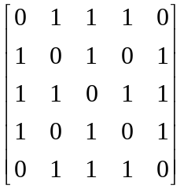

邻接表如图11所示：
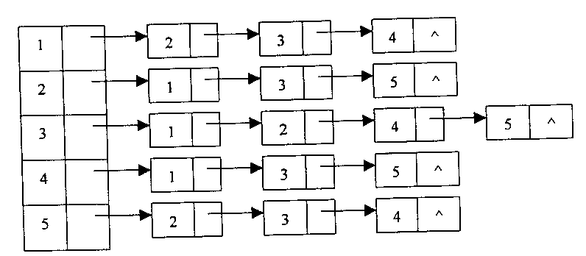
图11
3. 用克鲁斯卡尔算法得到的最小生成树为：
(1,2)3, (4,6)4, (1,3)5, (1,4)8, (2,5)10, (4,7)20
4. 见图12
4

4

4

4

4

2

2

2

5

5

5

2

2

8

8

4

3

5

2

8

3

4

图12
四、 阅读算法（每题7分，共14分）
1. （1）查询链表的尾结点
（2）将第一个结点链接到链表的尾部，作为新的尾结点
（3）返回的线性表为（a₂,a₃,…,a_{n},a₁）
2. 递归地后序遍历链式存储的二叉树。
五、 算法填空（每空2分，共8 分）
true BST->left BST->right
六、 编写算法（8分）
int CountX(LNode* HL,ElemType x)
{ int i=0; LNode* p=HL;//i为计数器
while(p!=NULL)
{ if (P->data==x) i++;
p=p->next;
}//while, 出循环时i中的值即为x结点个数
return i;
}//CountX

